Частное учреждение образования

«Колледж бизнеса и права»

ОТЧЕТ ПО ЛАБОРАТОРНОЙ РАБОТЕ КПиЯП №3

Т.091005

Руководитель практики Е.Н.Коропа

Учащийся А.О.Зеневич

2022

**«Операторы цикла»**

**Задание 1**

Условие



Код программы

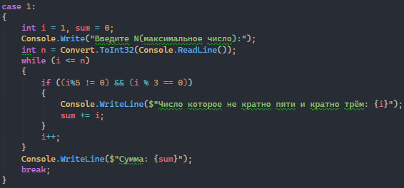

Результат программы

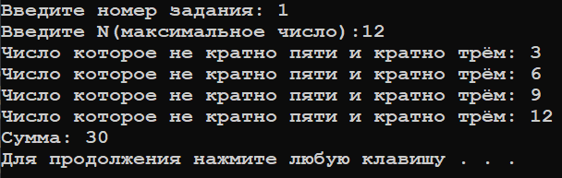

**Задание 2**

Условие



Код программы

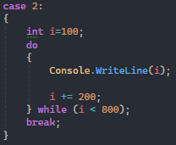

Результат программы

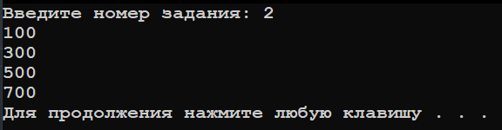

**Задание 3**

Условие

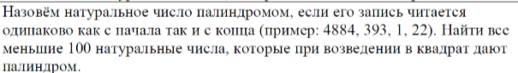

Код программы

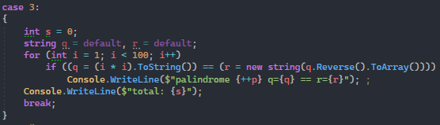

Результат программы

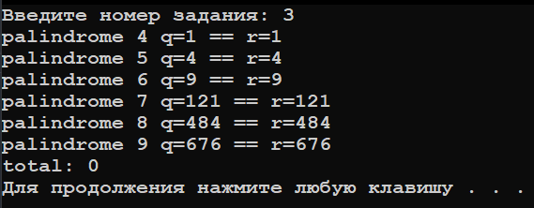

**Задание 4**

Условие



Код программы

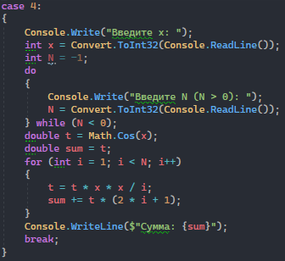

Результат программы

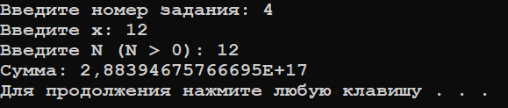

**Задание 5**

Условие



Код программы

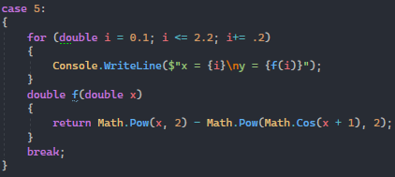

Результат программы

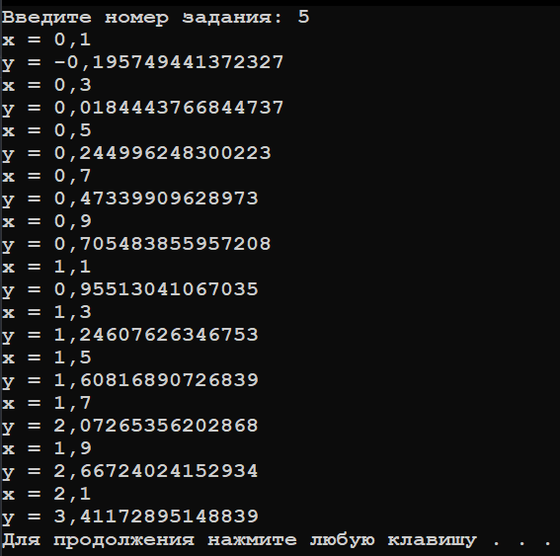

**Задание 6**

Условие

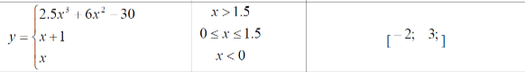

Код программы

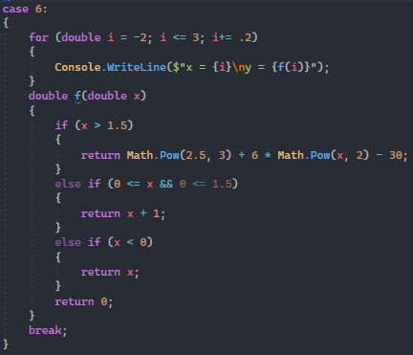

Результат программы

